
دولة الامارات العربية المتحدة منطقة رأس الخيمة التعليمية
وزارة التربية والتعليم مدرسة أبن القيم للبنين

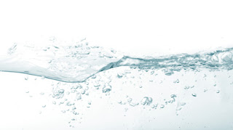

الكشف عن الماء العسر و الماء اليسر

عمل الطاب : محمد علي قاسم الربيعي ..
الصف :
إشرا ف الاستاذ: .... المحترم

المقدمة
بسم الله الرحمن الرحيم
والسلام عليكم ورحمة الله وبركاته

إنَّ الحمد لله، نحمدهُ ونستعينهُ ونستغفرهُ ونستهديهِ، ونعوذُ باللهِ من شرور أنفسنا وسيئات أعمالنا
من يهدهِ اللهُ فلا مضلَّ له، ومن يضلل فلا هادي له.
وأشهد أن لا إله إلا الله وحده لا شريك له، وأشهد أنَّ محمداً عبده ورسوله. من يطع الله ورسوله فقد رشد،
ومن يعصهما فإنَّه لا يضر إلا نفسه ولا يضر الله شيئاً ،
أمـــا بعد:

الكشف عن الماء العسر والماء اليسر دائماً مانسمع عنه ، ونشاهد ان هناك ماء لايكون رغوة مع الصابون

وهناك ماء يكون الرغوة بسهولة مع الصابون ولمعرفة هذين النوعين من الماء فقد قمت بهذا المشروع للتمييز

بين النوعين ومعرفة الأسباب و أستنتاجها من خلال الملاحظات ، و أتمنى أن ينال إعجابكم و تقديركم ..

التقرير
أسم المشروع : الكشف عن الماء العسر والماء اليسر
الغرض : التمييز و معرفة الماء العسر من الماء اليسر و معرفة الفرق بينهما من حيث الخواص الكيميائية .
الهدف من المشروع : يهدف مشروعنا الى توفير كميات المياه و محاليل الصابون التي يسرفها معضم الناس بحجة الحصول على الرغوة المطلوبة و توعية البعض على أفضل أنواع المياه التي تتيح لهم الحصول على تلك الرغوة .
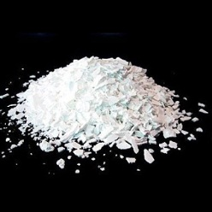
الأدوات المطلوبة :-
مبشرة طعام – قطعة صابون – ماء مقطر (نقي ) – ماء البحر( مالح ) –
ثلاثة برطمانات بغطاء زجاجية – قلم – ورقة – شريط .
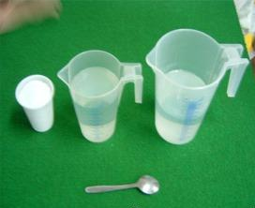
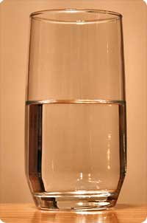
طريقـــة العمـــل :-
1/ ابشر الصابون بشراً جيداً .
2/ أضف ملعقة واحدة من الصابون المبشور في أحد البرطمانات الثلاثة
3/ أضف 6 ملاعق ماء ساخن في هذا البرطمان.
4/ اخلط المحتويات جيداً وبذلك يتكون محلول صابون.
5/ اكتب على هذا البرطمان (صابون)
6/ املأ البرطمان الثاني بماء البحر واكتب عليه ماء( 1) .
7/ املأ البرطمان الثالث بنفس الكمية السابقة ولكن بماء مقطر واكتب على البرطمان ماء (2).
8/ أضف خمس نقاط من محلول الصابون بواسطة قطارة الى البرطمان
المحتوي على ماء البحر وأغلق البرطمان ورجه جيداً .
9/ إذا لم تظهر رغوة الصابون ، أضف خمس نقاط أخرى من الصابون
ورج مرة أخرى حتى تظهر رغوة الصابون.
10/ احسب كمية الصابون المضافة (عدد القطرات) حتى تظهر رغوة الصابون.
11/ كرر نفس العمل السابق في برطمان الماء المقطر.
12/ احسب كمية الصابون المضافة إلى الماء المقطر حتى تظهر الرغوة
13/ قارن بين الكميتين من الصابون المضاف في حالة الماء المقطر وماء
البحر . ماذا نلاحظ ؟
المشــــــاهــــدة :-
نلاحظ أن ماء البحر هو الذي يحتاج إلى كمية من الصابون أكثر من تلك
التي يحتاجها الماء المقطر لكي يكون رغوة . لذلك فماء البحر هو الماء
العسر بينما الماء المقطر هو الماء اليسر

مقارنة | المصدر | عدد قطرات محلول الصابون | االرغوة | الاملاح  ( بالتذوق ) | نوع الماء | الحل | بعد اضافة المزيد من القطرات
 | ماء البحر | 20 | لا يكون | كمية كبيرة  ( طعمه مالح ) | ماء عسر | إما زيادة عدد قطرات محلول الصابون إو التخلص من الاملاح المذابة بطرق كيميائية اخرى .. | كون رغوة
 | ماء مقطر | 20 | يكون | كمية ضئيلة  (لا طعم له) | ماء يسر | ____________ | _______

التفـــــــــسيـــرالعلمي :-
وتفسير ذلك أن ماء البحر يحتوي على أملاح الكالسيوم التي تتفاعل مع الصابون مكونة راسب يمنع تكون الرغوة لذلك يحتاج ماء البحر إلى كمية صابون كبيرة حتى تتفاعل مع هذه الأملاح وتتخلص منها ثم تظهر
الرغوة بعكس الماء المقطر الخالي من هذه الأملاح .
الملخص :
(1 الماء العسر يحتوي على أيونات الماغنيسيوم والكاليسيوم بكثرة بينما الماء اليسر يحتوي عليها بكميات ضئيلة جدا. .

(2 الماء العسر له فوائد صحية بجانب طعمه المستساغ.

(3 يفضل استخدام الماء اليسر للغسيل والاستحمام.

